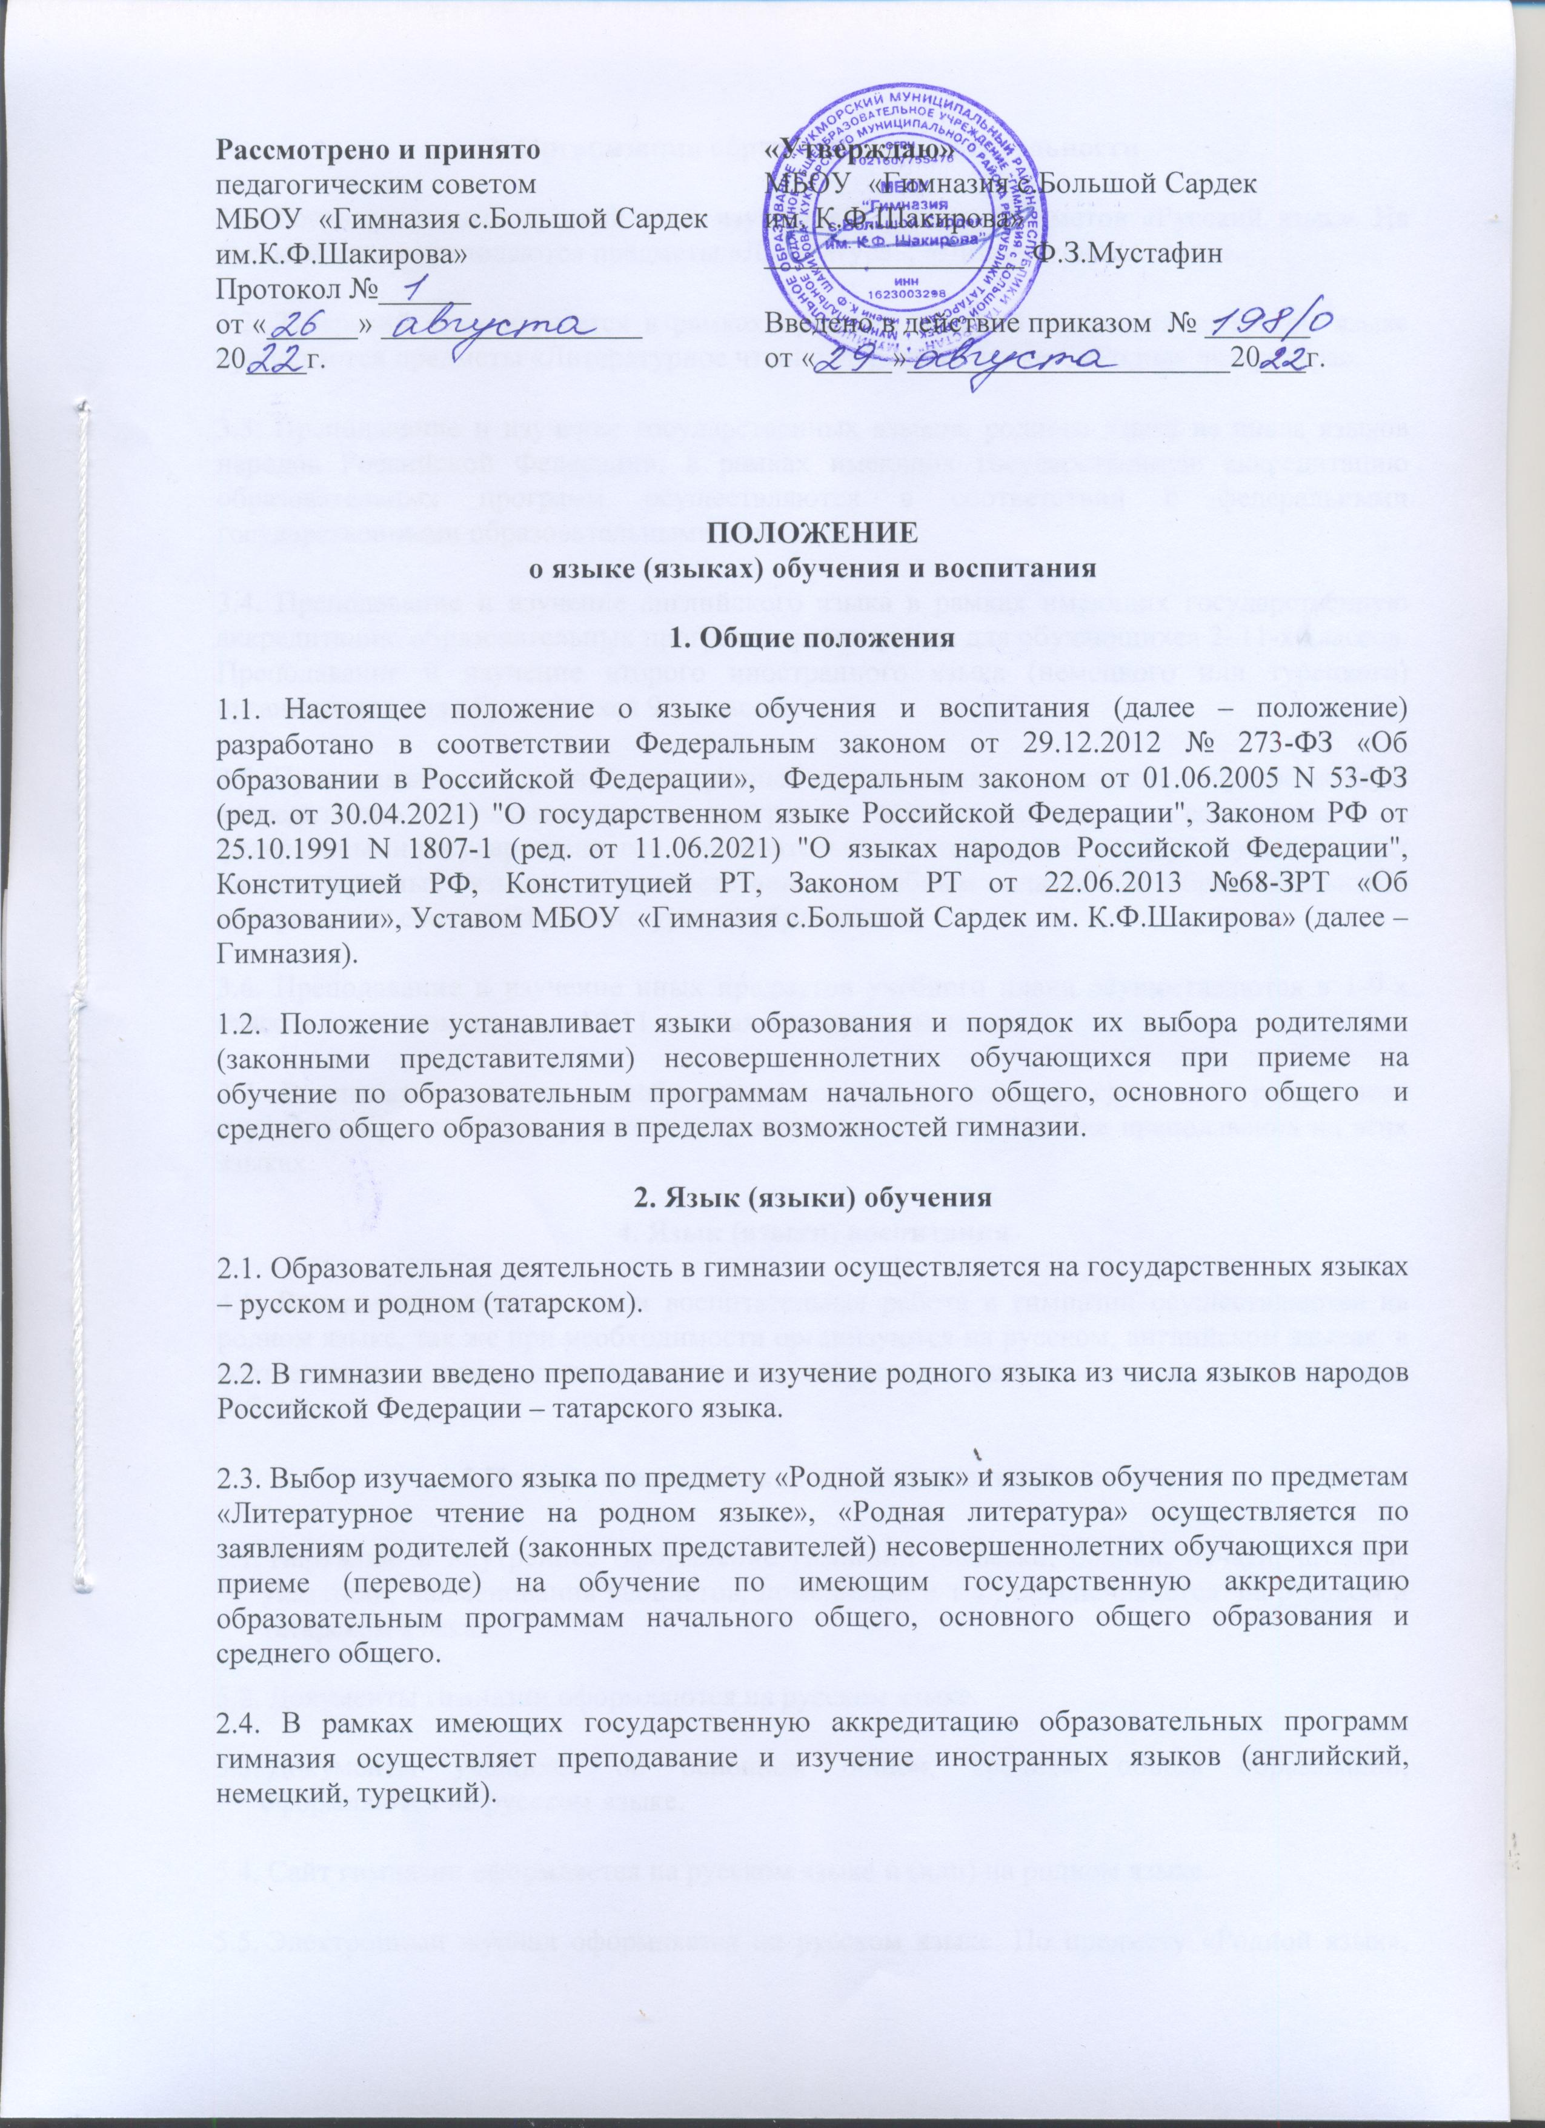

3. Организация образовательной деятельности
3.1. Государственный русский язык изучается в рамках предметов «Русский язык». На русском языке преподаются предметы «Литература», «Литературное чтение».
3.2. Татарский язык изучается в рамках предмета «Родной язык». На татарском языке преподаются предметы «Литературное чтение на родном языке», «Родная литература».
3.3. Преподавание и изучение государственных языков, родного языка из числа языков народов Российской Федерации, в рамках имеющих государственную аккредитацию образовательных программ осуществляются в соответствии с федеральными государственными образовательными стандартами.
3.4. Преподавание и изучение английского языка в рамках имеющих государственную аккредитацию образовательных программ организуются для обучающихся 2–11-х классов. Преподавание и изучение второго иностранного языка (немецкого или турецкого) организуются для обучающихся 9-х классов.
3.5. Преподавание и изучение иностранных языков в рамках имеющих государственную аккредитацию образовательных программ осуществляются в соответствии с федеральными государственными образовательными стандартами и могут осуществляться на иностранных языках в соответствии с учебным планом и образовательными программами соответствующего уровня образования.
3.6. Преподавание и изучение иных предметов учебного плана осуществляются в 1-9-х классах на родном языке, в 10-11 классах – на русском языке.
3.7. В гимназии создается необходимое количество классов, групп для раздельного изучения обучающимися русского и иностранных языков, а также преподавания на этих языках.
4. Язык (языки) воспитания
4.1. Внеурочная деятельность и воспитательная работа в гимназии осуществляются на родном языке, так же при необходимости организуются на русском, английском языках в соответствии с утвержденными планами внеурочной деятельности и воспитательной работы.

5.Использование языков в деятельности гимназии

  - Наружное и внутреннее оформление гимназии (вывески, бланки, печати, штампы, указатели, наименования кабинетов, помещений и т.д.) обеспечивается на русском и татарском языках.

  - Документы гимназии оформляются на русском языке.

  - Документы учащихся об основном общем, среднем общем образовании, оформляются на русском языке.

  - Сайт гимназии оформляется на русском языке и (или) на родном языке.

  - Электронный журнал оформляется на русском языке. По предмету «Родной язык», «Родная литература», «Литературное чтение на родном языке» оформляется на русском и родном языках.

  - Гимназия размещает информацию о языках обучения на официальном сайте гимназии в сети Интернет.

